南川副校区一斉ラジオ体操のお知らせ
みんなでラジオ体操に
参加しましょう

日時 平成２９年８月１日（火）
午前６時２０分集合、６時３０分開始
場所 スポーツパーク川副 多目的広場
※雨天時 スポーツパーク川副体育センター
主催 まちづくり協議会
協力 南川副自治会長会・南川副小学校ＰＴＡ
川副中学校ＰＴＡ・南川副老人クラブ連合会
南川副婦人会・南川副公民館
※参加賞を配布します。
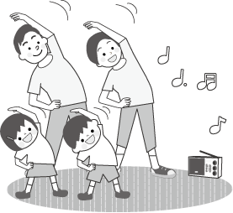

※「ラジオ体操カード」は、各地区で対応して下さい。

